「觀賞水族暨周邊資材產學研聯盟」第8次座談會
邀請函
親愛的水族先進們，大家好：
「觀賞水族暨周邊資材產學研聯盟」第8次座談會，將於108年10月17日配合「2019台灣觀賞魚博覽會」假高雄展覽館舉辦。此次座談會將特別邀請印尼峇里島台商會副理事長，也是海水觀賞魚業界專家蘇文炳先生針對國人最感興趣的「海水觀賞魚與人工繁殖」進行主題演講，也邀請行政院農業委員會科技處、漁業署、水產試驗所、動植物防疫檢疫局、家畜衛生試驗所、屏東農業生物園區及財政部關務署臺北關等長官與水產科技相關學研機構，針對「台灣觀賞水族產業展望與現況問題」，與觀賞水族產業先進們進行面對面座談，期能整合產官學研專家意見，有效串接觀賞水族上中下游產業鏈能量，再創台灣觀賞水族產業榮景。機會十分難得，敬請踴躍出席!敬祝

商祺
財團法人農業科技研究院 水產科技研究所
所長 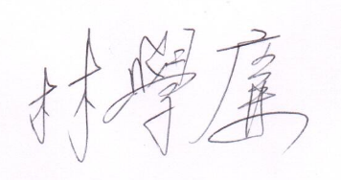敬邀

「觀賞水族暨周邊資材產學研聯盟」第8次座談會
指導單位：行政院農業委員會
主辦單位：財團法人農業科技研究院
時 間：108年10月17日(星期四)
地 點：高雄展覽館-302 a會議室
(高雄市前鎮區成功二路39號)

議 程 表
時間 | 內容 | 主講人
13:30～14:00 | 報到、領取資料
14:00～14:10 | 主席致詞 | 林學廉 所長  農科院-水產科技研究所
14:10~14:30 | 來賓致詞
14:30～15:20 | 海水觀賞魚與人工繁殖 | 蘇文炳 創辦人  Bali Aquarich  峇里島台商會副理事長
15:20～15:30 | 休息&座談會合照
15:30～16:30 | 「台灣觀賞魚產業展望與現況問題」綜合座談 | 與會人員
16:30 | 活動結束
◎主辦單位保有彈性調整議程及講座之權利，一切依網站公告為準。

「觀賞水族暨周邊資材產學研聯盟」第8座談會
※線上報名：網址https://forms.gle/ATACSUQTp5irogTL6
※紙本報名：如下列，各欄請詳細以正楷填寫，以利後續聯絡事宜，謝謝!!
姓 名： 服務單位：
地 址：
手機電話： 傳真號碼：
E-mail ：
※請於10/14(一)前填妥報名表並簽署個人資料使用同意書簽名後，回傳至水產所 王曉琪小姐
聯絡電話:03-5185102 傳真:03-5185105 E-mail: michel@mail.atri.org.tw

@個人資料使用同意書@
※ 歡迎您報名參加「觀賞水族暨周邊資材產學研聯盟」第8次座談會，為保障您的權益，請於填寫報名表前，詳細閱讀以下個人資料使用同意書之內容：
- 為提供貴單位未來相關服務權益，本院必須蒐集、處理及利用您所提供之個人資料，以利進行資料傳遞、處理與分析。
- 本院得依循個人資料保護法及相關法令之規定，於個人資料提供之範圍與目的內使用該等個人資料，並予以保密及妥善保管。
□我已閱讀並同意個人資料使用同意書所述內容
立同意書人：

高雄展覽館302a會議室 交通資訊
(高雄市前鎮區成功二路39號)
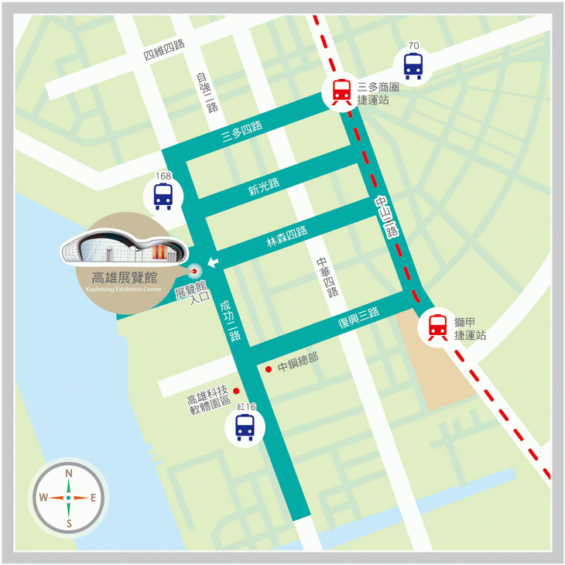

交通工具 | 交通方式
飛機 | 小港國際機場 → 轉乘捷運至三多商圈站 → 步行約10分鐘即可抵達
高鐵 | 自左營高鐵站轉乘捷運至三多商圈站 (15分鐘) → 步行約10分鐘即可抵達
火車 | 搭乘火車至高雄火車站 → 轉乘捷運至三多商圈站 → 步行約10分鐘即可抵
捷運 | 三多商圈站 → 步行約10分鐘即可抵達
市區公車 | 本館外公車站牌，站名：高雄展覽館  - 南往北  紅21 捷運衛武營站－捷運三多商圈站  紅22 捷運衛武營站－新光路口（圖書總館）  168環狀東幹線 金獅湖站－金獅湖站  - 北往南  168環狀東幹線 金獅湖站－金獅湖站  臺灣銀行附近，站名：輕軌高雄展覽館站（新光碼頭）  - 南往北  214A 小港－歷史博物館  168環狀東幹線 金獅湖站－金獅湖站  - 北往南  214A 小港－歷史博物館  168環狀東幹線 金獅湖站－金獅湖站
自行開車 | 北上：  中山高國道一號→中正交流道下→沿中正路直行至中華路左轉→中華四路直行至四維路右轉→四維四路直行至成功路左轉→直行成功二路→抵達  南下：  中山高國道一號→高雄端/中山路出口下交流道→右轉中山四路直行至新光路左轉→成功二路左轉→抵達

